1. ArcGIS Online – Getting started

Instructie voor kennismaking met ArcGIS Online

Wat ga je doen in deze instructie:

* Inloggen
* Functies verkennen
* Online data opzoeken

Inhoud

Lees goed! 1

ArcGIS Online uitgelegd 3

Galerij 5

Kaart 6

Zelf een kaart maken 9

Scene 10

Groepen 11

Content 12

Organisatie 12

# Lees goed!

Met behulp van deze instructie leer je ArcGIS Online (AOL) goed kennen. Je gaat stap voor stap de functies verkennen van AOL en in vervolglessen wordt hier, met behulp van nieuwe instructies, op voort gebouwd. Het is daarom heel belangrijk dat je geen stappen overslaat en alle informatie goed leest.

Bij alle stappen waarbij je zelf iets moet doen, staat er een vierkantje voor de stap. Zo herken je gemakkelijk waar je iets moet doen en wat ter toelichting is opgenomen in de instructie. Voorbeeld:

* Ga naar heliconmbo.maps.arcgis.com

# ArcGIS Online uitgelegd

Helicon heeft een eigen omgeving binnen ArcGIS Online. Je hebt hier misschien al eens eerder op gekeken. Binnen de Helicon-omgeving heb je als student je eigen ruimte. Je gaat nu eerst je account activeren en de Helicon-omgeving bekijken.

**Tip**

Gebruik van Google Chrome of Firefox wordt aanbevolen.

* Ga naar heliconmbo.maps.arcgis.com

Je komt op de startpagina terecht. Dit is een openbare ruimte waar iedereen de kaarten en webapps kan bekijken die hier zichtbaar zijn. Je hebt dus geen account nodig hiervoor. Maar er is veel meer, waarvoor je wél een account nodig hebt.

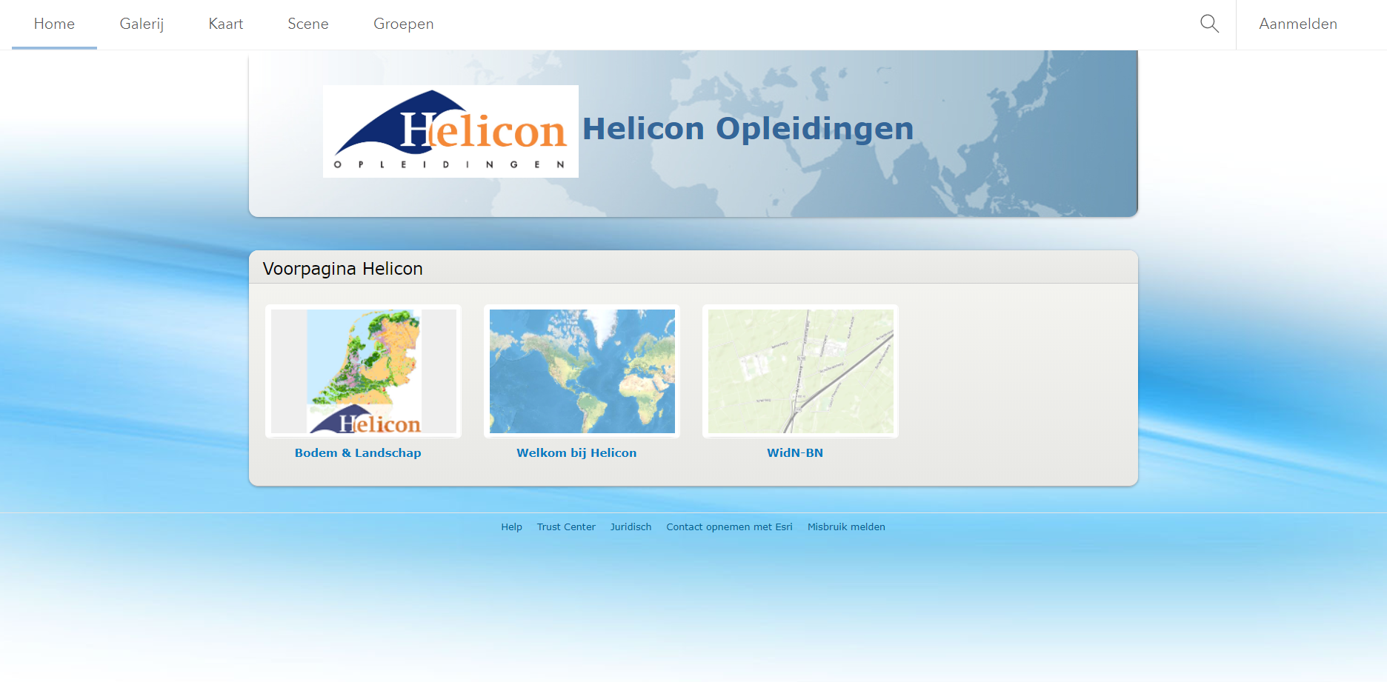

Figuur 1: Homepagina AOL Helicon Opleidingen zonder inloggen

**Tip**

Voeg deze url toe aan je favorieten.

Je kunt dan eenvoudig weer navigeren naar ArcGIS Online als je de url even vergeten bent.

Op een schoolcomputer kun je eenvoudig de website vinden via de Helicon Appstore

* Klik rechts bovenaan op Aanmelden

Je wordt doorverwezen naar de aanmeldpagina. Zie figuur 2.

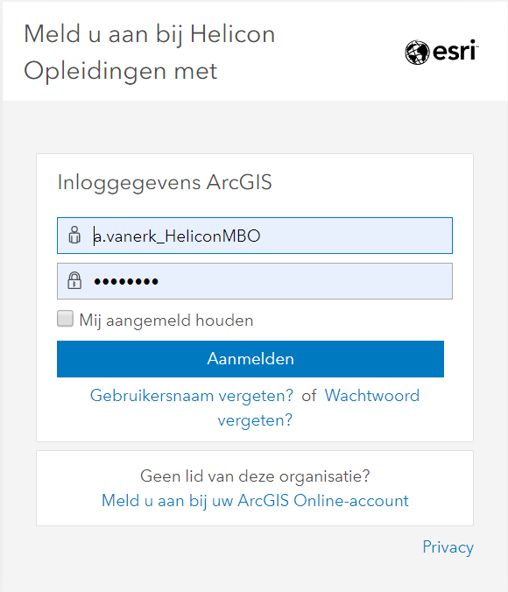

Figuur 2: Aanmeldpagina AOL Helicon Opleidingen

* Log in met het account dat je hebt gekregen. Controleer hiervoor je schoolmail. Het kan zijn dat je het account eerst nog moet activeren en je gevraagd wordt enkele gegevens in te vullen.

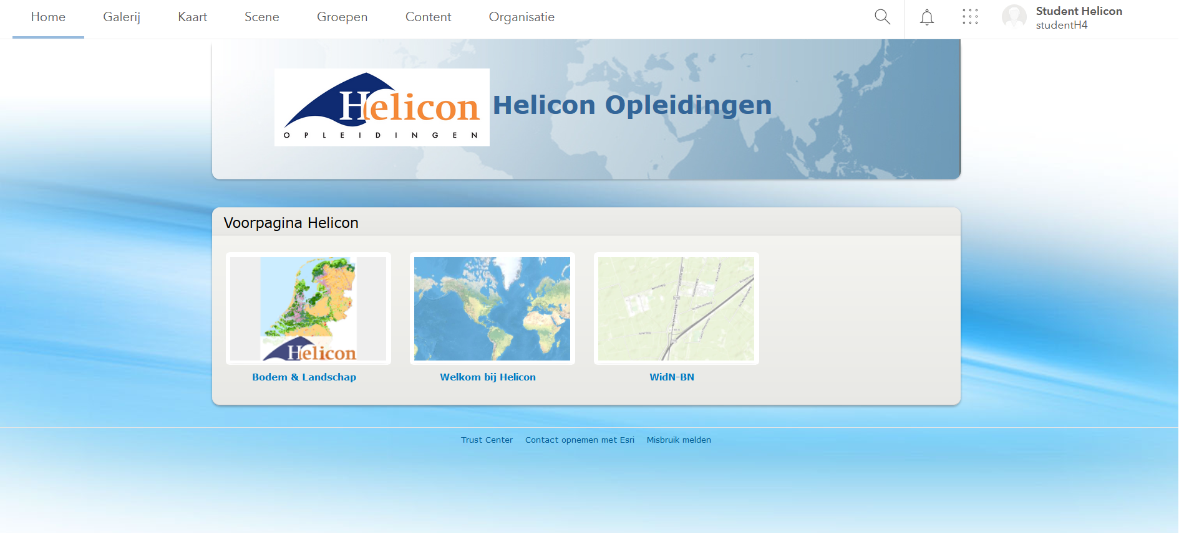

Figuur 3: Homepagina AOL Helicon Opleidingen na inloggen. Rechtsboven zie je je accountnaam.

Nu je ingelogd bent, kun je de online omgeving goed verkennen.

Je ziet bovenin het scherm een aantal tabbladen:

* Home
* Galerij
* Kaart
* Scene
* Groepen
* Content
* Organisatie

Deze tabbladen worden nu één voor één uitgelegd. Het tabblad Home is al toegelicht.

## Galerij

In de Galerij vind je nog meer kaarten. Dit zijn kaarten die andere organisaties online hebben gepubliceerd of door de beheerders van AOL Helicon zijn gemaakt en beschikbaar gesteld voor alle studenten van Helicon. Met een account kun je dus heel makkelijk deze online content vinden. Overigens kun je ook zonder account de galerij bekijken, maar zal niet alles zichtbaar zijn.

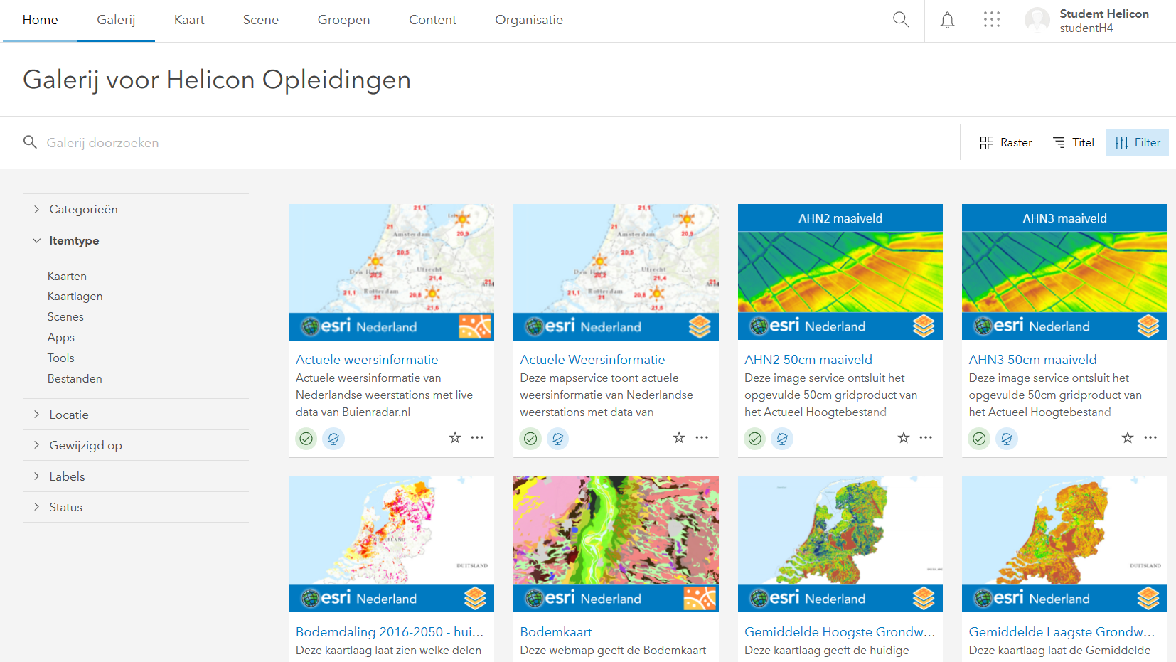

Figuur 4: Galerij AOL Helicon Opleidingen

Links in het scherm staan een aantal filters. Hiermee kun je gemakkelijk zoeken naar bepaalde content door te filteren op bijv. itemtype, labels of categorieën.

* Filter op categorie: Natuur

Met deze filter zie je één applicatie over de Nationale Parken in Nederland. Dit is een Storymap. In de toekomst verschijnen meer van dit soort storymaps in de galerij.

* Ga met je muis over de afbeelding heen. Er verschijnt ‘Applicatie weergeven’. Klik op Applicatie weergeven

De app wordt in een nieuw tabblad weergegeven. Overigens wordt niet alle content geopend in een nieuw tabblad.

* Bekijk de applicatie.
* Sluit het tabblad met de applicatie. Je komt weer terug in de Galerij.
* Bekijk nog andere content in de Galerij.

Als je bijvoorbeeld de Hoogtekaart bekijkt, wordt deze geopend in hetzelfde tabblad. Je kunt eenvoudig terug navigeren door op het pijltje ‘terug’ te klikken of weer op Galerij te klikken.

**Tip**

Mis je iets in de Galerij? Geef het door aan a.vanerk@helicon.nl

## Kaart

Het volgende tabblad is Kaart. Hiermee kun je alle content bekijken in een eenvoudige viewer. Als je net nog andere content hebt bekeken, is dit geopend in Kaart. Bij het openen van Kaart, wordt standaard een nieuwe, lege kaart geopend óf wordt de meest recente kaart geopend.

* Klik op het tabblad Kaart.

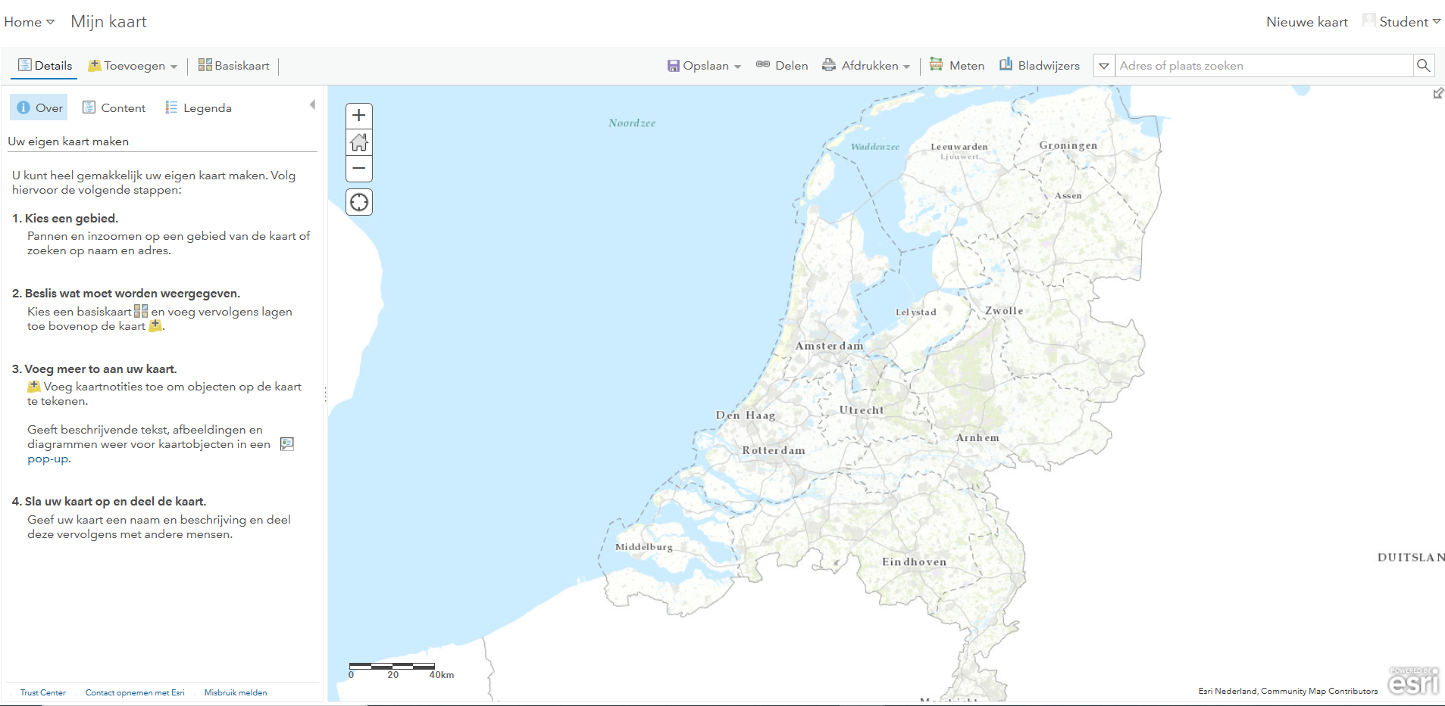

Figuur 5: Kaart AOL Helicon Opleidingen

Figuur 5 laat zien hoe Kaart eruit ziet. Standaard wordt een kaart geopend met de topografische kaart van Nederland. Dit is een basiskaart. Het belang van een goede basiskaart wordt tijdens een volgende les uitgelegd.

Links staat een uitleg over hoe je een nieuwe kaart kunt maken. Je gaat hiermee aan de slag in de volgende lessen, maar aan de hand van onderstaande stappen krijg je al een indruk van de mogelijkheden.

* 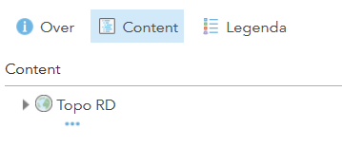Klik op Content in het linkermenu (zie figuur 6).

Figuur : Content

In het menu van Content zie je één kaartlaag: Topo RD. Dit is de basiskaart die altijd aanwezig moet zijn. Je kunt deze ook niet verwijderen. Elke kaartlaag (objectlaag) die je toevoegt, wordt bovenop de basiskaart gelegd.

* Klik op Toevoegen -> Kaartlagen zoeken (zie figuur 7).

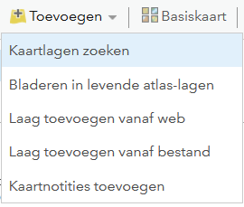

Figuur 7: Kaartlaag zoeken

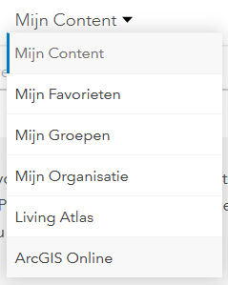Standaard wordt jouw eigen content getoond. Aangezien je dat zelf nog niet hebt, is de lijst leeg. Je kunt echter alle openbaar gemaakte online content vinden. Je zult je verbazen hoeveel online te vinden is.

Figuur : Zoeken in ArcGIS Online

* Klik op Mijn Content (zie figuur 8). Klik vervolgens op ArcGIS Online.

Je hebt de keuze uit ongeveer 1,5 miljoen resultaten. Dat zijn er nogal wat. Gelukkig zijn kaarten eenvoudig te vinden, omdat deze gelabeld zijn. Labels die overeenkomen met een bepaalde zoekopdracht, verschijnen dan bovenaan.

* Vul de volgende zoekopdracht in: Staatsbosbeheer

Staatsbosbeheer maakt ook gebruik van ArcGIS en heeft een aantal kaarten openbaar gemaakt. Je kunt dus vrij eenvoudig zien welke gebieden Staatsbosbeheer in beheer heeft.

* Scroll naar beneden totdat je een kaartlaag tegenkomt die Beheertypen heet.
* Klik op deze laag. Er verschijnt een extra scherm met wat meer informatie over de kaartlaag (zie figuur 9).

Op basis van deze informatie kun je bepalen of de kaartlaag de juiste gegevens bevat die je nodig hebt voor je eigen kaart.

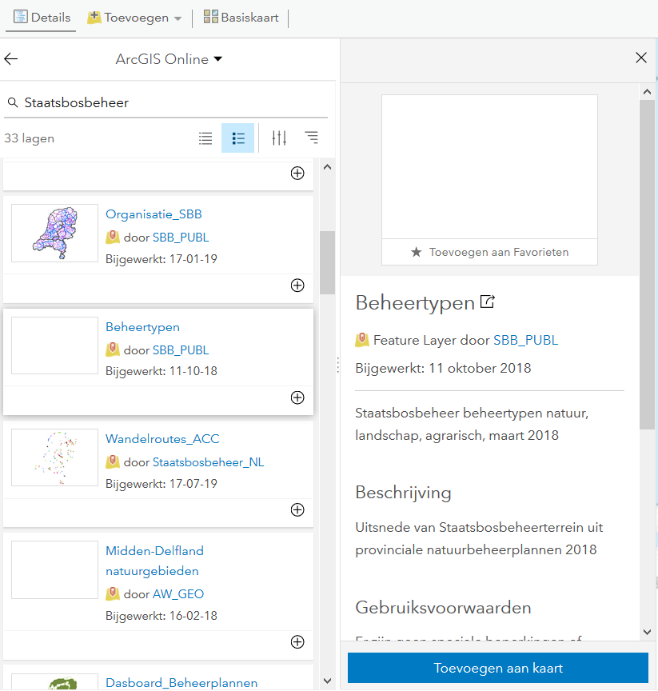

Figuur 9: Extra informatie over kaartlaag

* Klik nu op ‘Toevoegen aan kaart’. De kaartlaag wordt toegevoegd aan de kaart.
* Klik nu het extra scherm weg.
* Klik nu ook op het pijltje terug om de zoekresultaten te verbergen en terug te gaan naar de ‘Table of contents’ (zie figuur 10).

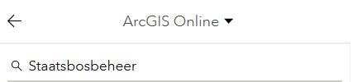

Figuur 10: Terug naar Table of Contents

De laag beheertypen is toegevoegd. Standaard bevat deze kaartlaag al een symbologie, zodat elk unieke beheertype een andere kleur heeft. Handig om zo snel de beheertypen te onderscheiden.

* Zoom nu in op een willekeurige plek. Dat kan eenvoudig door de scrollen met je muis.
* Klik op een beheertype in het gebied waarop je ingezoomd bent.

Er verschijnt een pop-up met informatie. Hierin staat welk beheertype het betreft.

Je kunt ook navigeren aan de hand van de zoekbalk rechtsboven. Als je bijvoorbeeld een plaatsnaam of adres invult, wordt er ingezoomd op de plek die je wilt hebben.

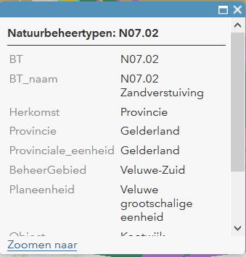

Figuur 11: Pop-up met informatie over het object

* Geef de volgende zoekopdracht in: ‘Kootwijk’.

Er wordt ingezoomd op het plaatsje Kootwijk op de Veluwe. Dit gebeurt aan de hand van een adreslocator die is ingebouwd.

* Bekijk welke beheertypen in de buurt van Kootwijk liggen.

## Zelf een kaart maken

Nu je iets weet over het gebruik van ArcGIS online, kun je zelf een kaart maken. De uitleg over de andere tabbladen volgt verderop in de instructie.

* Klik op Nieuwe Kaart, rechts boven.

Er verschijnt een pop-up met de vraag of je de nieuwe kaart wilt openen. De andere kaart hoeft niet opgeslagen te worden.

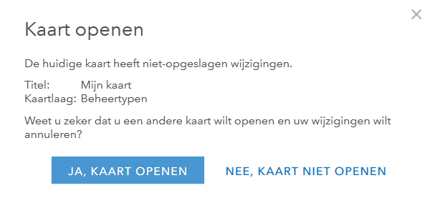

Figuur 12: Kaart openen zonder wijziginen op te slaan

* Klik op ‘Ja, Kaart openen’.

Voordat je informatie gaat opzoeken, slaan we deze kaart alvast op.

* Klik op Opslaan -> Opslaan.
* Vul de gevraagde gegevens in zoals in figuur 13. Het is belangrijk dat je een aantal labels invult, zodat je zelf (en eventueel anderen) de kaart gemakkelijk terug kan vinden.

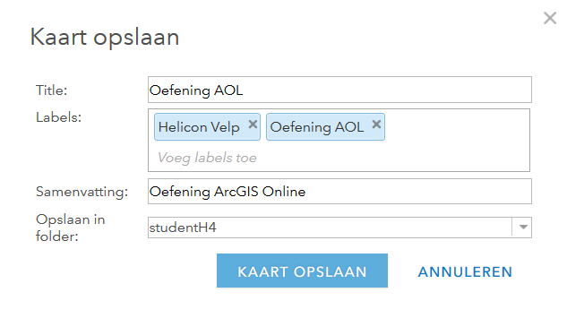

Figuur 13: Kaart opslaan

* Klik op ‘Kaart opslaan’.

De kaart wordt nu opgeslagen in jouw content.

* Zoek nu de volgende informatie op over de omgeving waar je woont:
  + De hoogte: voeg ‘AHN2 50cm maaiveld’ toe aan je kaart
  + Bouwjaar van je huis: voeg ‘BAG – basisregistratie adressen en gebouwen’ toe
  + Oppervlakte van je huis
  + Welke andere informatie zou je willen weten? Kijk of je dit kunt vinden
* Klik nogmaals op opslaan om de kaart weer op te slaan.

## Scene

Met de kaart nog voor je, zie je de tabbladen niet meer die je eerder nog wel zag. Deze zijn nu weggewerkt in een drop-down menu linksboven.

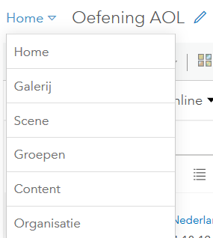

Figuur : Verborgen menu

* Klik op Home, linksboven.

Nu zie je dezelfde knoppen die eerder als tabbladen te zien waren. Zie ook figuur 14.

* Klik op Scene.

In Scene kun je 3D kaarten maken en bekijken. Deze functionaliteit wordt steeds beter en vaker toegepast.

* Klik op 3D Cities - Nederland

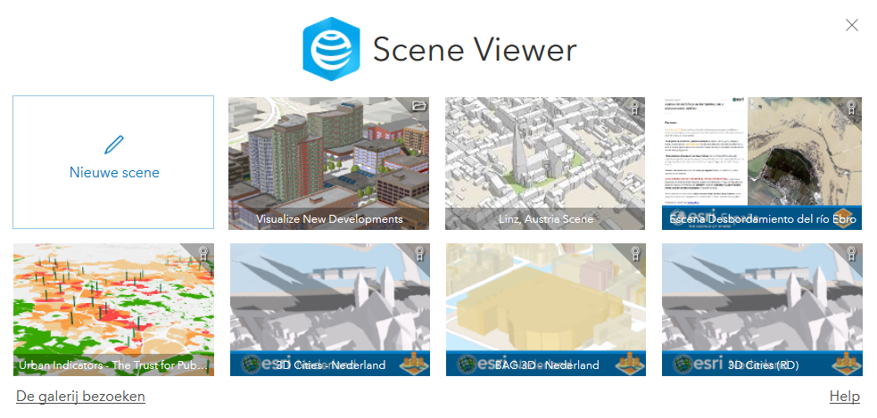

Figuur 15: Scene viewer - bestaande scenes

Er wordt automatisch ingezoomd op de binnenstad van Amsterdam. Deze stad is in 3D te bekijken, net zoals een aantal andere steden.

* Bekijk de mogelijkheden van deze Scene. Je hoeft de kaart niet op te slaan.

## Groepen

In Groepen vind je een overzicht van groepen waar je aan bent toegevoegd. Groepen worden gebruikt om data met elkaar te delen. Alleen de beheerders van ArcGIS Online kunnen groepen maken en hier leden aan toevoegen.

Een kaart gedeeld met een groep kan bekeken en bewerkt worden door alle leden van die groep. Zo kun je samenwerken en komen alle bewerkingen in één kaart terecht.

* Klik op Groepen in het drop-down menu linksboven.

Onder Mijn Groepen tref je de groepen aan waaraan je bent toegevoegd. Standaard ben je toegevoegd aan:

* Helicon Opleidingen
* Een groep voor jouw klas

Het is ook mogelijk om te bekijken welke andere groepen er zijn.

* Klik op ‘Groepen van Mijn Organisatie’.

Je ziet enkele tientallen groepen. Je kunt zien welke items er in een groep zitten evenals de leden. Het is echter niet mogelijk om items te zien die niet gedeeld zijn met de organisatie. Ook is het niet mogelijk om zomaar lid te worden van een groep. Als er de mogelijkheid is om jezelf uit te nodigen voor een groep, dan wordt dat door de docent kenbaar gemaakt.

## Content

* Klik op het tabblad Content.

Onder het tabblad Content tref je alle zelf gemaakte kaarten, objectlagen etc. aan. De kaart die je eerder in deze instructie heb gemaakt, is hierin nu te zien. Als je op de kaart klikt, wordt een pagina geopend met kenmerken van deze kaart.

* Klik op de kaart.

Je ziet onder ‘Kaartlagen’ welke kaartlagen je hieraan hebt toegevoegd. Zie ook figuur 16.

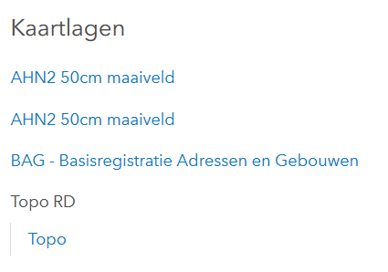

Figuur 16: Overzicht kaartlagen

Overige mogelijkheden die er zijn onder dit tabblad komen in andere instructies aan de orde.

## Organisatie

Onder het laatste tabblad vind je wat informatie over de organisatie. Je kunt hier vinden wie de beheerders (administratieve contacten) zijn en welke leden er zijn binnen de organisatie. Ook tref je hier de meest recente content aan.

* Klik op het tabblad Organisatie.

Nu weet je hoe ArcGIS Online er uitziet en globaal welke mogelijkheden er zijn. Er zijn er nog veel meer, maar daar zul je geleidelijk achter komen.

Je kunt de webpagina zonder problemen wegklikken.